საგანი | რიცხვითი მეთოდები
პროგრამა | CE, BSE
კურსი | III
ჯგუფი/ჯგუფები
ლექტორი | გუგა ვარდიაშვილი
გამოცდის ფორმატი (მონიშნეთ)
☐ დახურული წიგნი
ღია წიგნის შემთხვევაში მონიშნეთ | ☒ ელექტრონული მასალა  ☒ წიგნები
გამოცდის კომპიუტერში წერის შემთხვევაში,მონიშნეთ მხოლოდ ის კონკრეტული პროგრამული უზრუნველყოფა (ერთი ან რამდენიმე),რომელიც უნდა გამოიყენოს სტუდენტმა.  ნაშრომების შეგროვება და მოწოდება მოხდება , თქვენ მიერ მითითებული პროგრამის გაფართოების მიხედვით. | ☐ Word (*.docx; *.doc)  ☐ Excel (*.xlsx; *.xls)  ☐ PowerPoint (*.pptx; *.ppt)  ☐ Oracle Java (*.java)  ☐ IBM SPSS Statistics 20 (*.sav)  ☐ SPSS Statistics 17.0 (*.spv; *.sav)  ☐ ISIS 7 Professional (*.DSN)  ☐ Multisim 12.0 (*.ms12)  ☐ ARES 7 Professional (*.LYT)  ☐ Flowcode V4 for AVRs (*.fcf_avr)  ☐ logisim-generic-2.7.1 (*.circ)  ☐ GeoGebra (*.ggb)  ☒ Matlab 2016a (*.m; *.mat)  ☐ EpiInfo (*.prj)  ☐ LCD Vision  ☐ Microsoft Visual C++ 2008 Express Edition (*.vcproj)  ☐ Codevision AVR (*.c)  ☐ PHStat2 (*.xlsx)  ☐ Kawa (*.*)  ☐ Dev-C++ (*.cpp;*.cc;*.cxx;*.c++;*.cp; *.c)  ☐ Visual Studio Code (*.cpp; *.c; *.java; *.sql; *.jsx; *.js)  ☐ Visual Studio 2015  ☐ Gcc (*.c; *.cpp; *.java)  ☐ Eclipse IDE 9 (*.txt; *.cpp; *.c; *.java; *.sql; *.jsx; *.js)  ☐ Notepad ++ (*.txt; *.cpp; *.c; *.java; *.sql; *.jsx; *.js)  ☐ სხვა _ (გაფართოება)
თუ სტუდენტი ერთდროულად მუშაობს რამოდენიმე პროგრამაში და საბოლოო სახით, საჭიროა ნაშრომების დაარქივება, გთხოვთ მონიშნოთ შესაბამისი გრაფა. | ☐*.zip;  ☒*.rar;
ფურცელზე წერის შემთხვევაში მონიშნეთ შესაბამისი | ☐ სრულად ფურცელზე  ☒ ფურცელზე და კომპიუტერში

- გრაფიკზე მოცემულია გულის დეფიბრილატორიდან გამომავალი პულსი. გამომავალი ძაბვის დროზე დამოკიდებულების ფუნქციაა:
$v\left(t\right)=3500sinsin \left(140πt\right) e^{-63πt} (ვოლტი)$
ჯამური ენერგია, რომელიც დეფიბრილატორიდან პაციენტს გადაეცემა $[0,t]$ დროით შუალედში გამოითვლება შემდეგი ფორმულით:
$E_{ჯამური}\left(t\right)=\int_{0}^{t}{}\frac{v{\left(t\right)}^{2}}{R} dt (ჯოული),$
სადაც $R$ პაციენტის წინაღობაა. $R=50 Ω$.
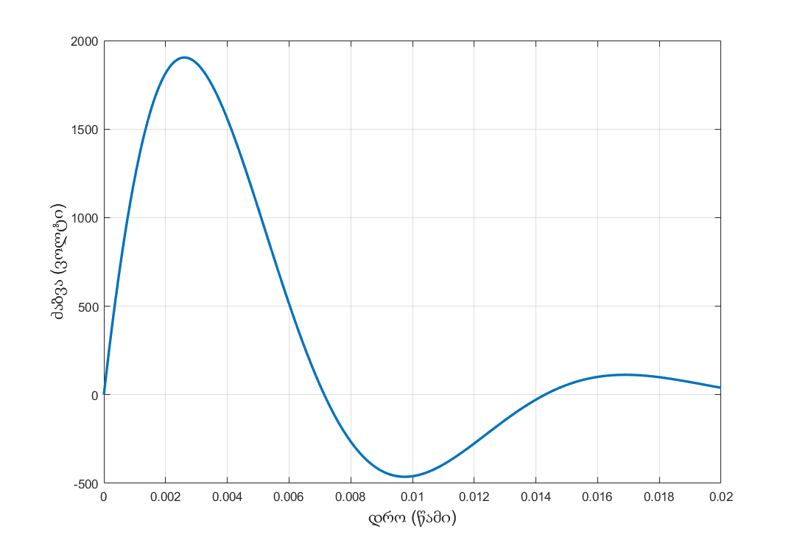
ა. ტრაპეზოიდული მეთოდის გამოყენებით, გამოთვალეთ $E_{ჯამური}(t)$ ფუნქციის რიცხვითი მნიშვნელობები დროის შუალედში $t∈\left[0,20\right] მილიწამი$, სადაც ფუნქციის მნიშვნელობა გვექნება 0.1 მილიწამის შუალედებში.
ბ. დეფიბრილატორის ქმედებისას, ის უნდა გამოირთოს, როდესაც გადაცემული ჯამური ენერგია მიაღწევს $250 ჯოულს$. ააგეთ $E_{ჯამური}(t)$ ფუნქციის გრაფიკი და იპოვეთ დაახლოებით რა დროს არის მისი გამორთვა საჭირო. (აქ გამოთვლა საჭირო არ არის, უბრალოდ მიახლოებითი მნიშვნელობა წაიკითხეთ გრაფიკიდან.)

- მოცემულია მონაცემები:
x | 1 | 2 | 3 | 5 | 8
y | 0.8 | 1.9 | 2.2 | 3 | 3.5
თქვენი მიზანია იპოვოთ $m$ და $b$ კოეფიციენტები, ფუნქციისთვის
$y={\left(m\sqrt{x}+b\right)}^{1/2}$, რომელიც საუკეთესოდ ერგება მოცემულ მონაცემებს.
გადაწერეთ განტოლება წრფივ ფორმაში და კოეფიციენტების საპოვნელად გამოიყენეთ წრფივი რეგრესია (least-squares regression). (შეგიძლიათ მოცემული linregr.m ფუნქცია გამოიყენოთ). ერთსა და იმავე გრაფიკზე დაიტანეთ მოცემული მონაცემები და მორგებული მრუდი $y={\left(m\sqrt{x}+b\right)}^{1/2}$.

- შექმენით მატლაბის ფუნქცია, [b m] = expFit(x, y), რომელიც მონაცემებზე ექსპონენციალური ფუნქციის, $y=be^{mx}$, მორგებისთვის გამოიყენება. ფუნქციის არგუმენტები მოცემული წერტილების $x$ და $y$ კოორდინატების ვექტორებია. ფუნქცია კი მორგებული ექსპონენციალის კოეფიციენტებს, b და m, აბრუნებს. თქვენი შექმნილი ფუნქციიდან, expFit, შეგიძლიათ linregr ფუნქცია გამოიძახოთ.

მოცემული მონაცემები ჩინეთში 1900-2010 წლებში მოსახლეობის რაოდენობას ასახავს.

წელი | 1900 | 1950 | 1970 | 1980 | 1990 | 2000 | 2010
პოპულაცია (მილიონი) | 400 | 557 | 825 | 981 | 1135 | 1266 | 1370

შეგიძლიათ დაუშვათ, რომ ზრდა ექსპონენციალურია. თქვენი შექმნილი ფუნქციის გამოყენებით, მოარგეთ ექსპონენციალური ფუნქცია მონაცემებს და განსაზღვრეთ ჩინეთის პოპულაცია 1985 წელს მორგებული ექსპონენციალური მოდელის მიხედვით.
- მოცემული მონაცემები აღწერს დიზელის ძრავის სიჩქარის (rpm (ბრუნი წუთში)) და სიმძლავრის (hp (ცხენის ძალა)) დამოკიდებულებას.

ძრავის სიჩქარე (rpm) | 1200 | 1500 | 2000 | 2500 | 3000 | 3250 | 3500 | 3750 | 4000 | 4400
ძრავის სიმძლავრე (hp) | 65 | 130 | 185 | 225 | 255 | 266 | 275 | 272 | 260 | 230

მატლაბში შექმენით ძრავის სიჩქარეების ვექტორი მოცემულ [1200,4400] rpm შუალედში 10 (rpm) ინტერვალებით: v = 1200:10:4400; მატლაბის spline ფუნქციის გამოყენებით გააკეთეთ მონაცემების კუბური სპლაინით ინტერპოლაცია და გამოთვალეთ v ვექტორში არსებული სიჩქარეების შესაბამისი ძრავის სიმძლავრის მნიშვნელობები. სასაზღვრო პირობებად გამოიყენეთ „არა-კვანძი“ პირობები (not-a-knot end conditions). ააგეთ მიღებული ინტერპოლირებული მონაცემების გრაფიკი (სიმძლავრის სიჩქარეზე დამოკიდებულების გრაფიკი).
რა არის ძრავის სიმძლავრე, როდესაც მისი სიჩქარეა 2300 (rpm)? 3650 (rpm)?

- შექმენით მატლაბის ფუნქცია, I = int3D(f, xl, xu, yl, yu, zl, zu), რომელიც გამოითვლის ჩაწოდებული f ფუნქციის სამ განზომილებიან ინტეგრალს მითითებულ ზღვრებზე:
$I=\int_{zl}^{zu}{}\int_{yl}^{yu}{}\int_{xl}^{xu}{}f\left(x,y,z\right)dxdydz$
ჩაწოდებული ფუნქცია, f, function_handle ტიპის უნდა ოყოს.
- ინტეგრირებისთვის გამოიყენეთ ტრაპეციის მეთოდი.
- თქვენმა ფუნქციამ ზღვრების შუალედებს შორის უმცირესი შუალედი უნდა დაყოს 100 შუალედად. დანარჩენი ორი შუალედი კი შესაბამისი ზღვრების პროპორციული რაოდენობის შუალედებად. მაგალითად, თუ [xl,xu]=[-2,2]; [yl,yu]=[-3,3]; [zl,zu]=[0,10]; უმცირესი ზომის შუალედი x-შუალედია, ანუ ეს შუალედი 100 ნაწილად დაიყოფა ინტეგრირებისთვის. შესაბამისად, y-შუალედი დაიყოფა 150, ხოლო z-შუალედი 250 ნაწილად. (ანუ, ყველა განზომილებით ინტეგრირებისას გამოყენებული ბიჯი, h, უნდა იყოს ერთი და იგივე.)
გამოიძახეთ თქვენი შექმნილი ფუნქცია სკრიპტიდან შემდეგი ინტეგრალის დასათვლელად:
$I=\int_{-π}^{π}{}\int_{-2}^{2}{}\int_{-1}^{-0.5}{}x^{2}cos⁡(xyz^{2})dxdydz$
იგივე სკრიპტში გამოთვალეთ ინტეგრალი MATLAB-ის integral3 ფუნქციის გამოყენებით და შეადარეთ მიღებული შედეგები ერთმანეთს.

